**UNIVERSIDAD ESTATAL A DISTANCIA**

**ESCUELA DE CIENCIAS EXACTAS Y NATURALES**

**CÁTEDRA DE DESARROLLO DE SISTEMAS**

**TAREA 1**

**Asignatura:** LÓGICA PARA COMPUTACIÓN

**Código:** 04038 **Créditos:** 3

**Centro Universitario: San Vito**

**Grupo: 01**

**Nombre Completo: Francisco Campos Sandi**

**Número de cédula:114750560**

**Tercer cuatrimestre 2023**

*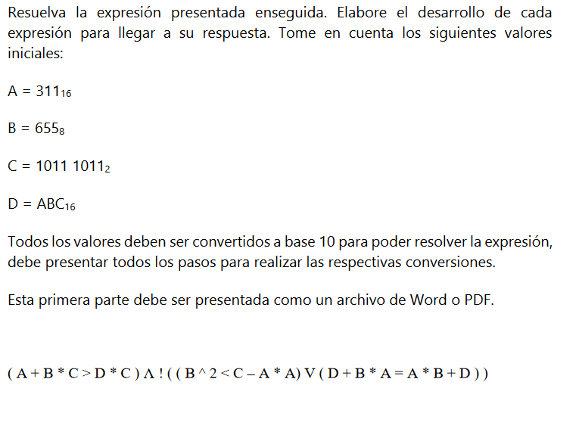SOLUCIÓN*

1. Primero debemos de convertir los valores a base decimal (10), empecemos por 



2. Luego convertimos a 



3. Luego convertimos a 

|  |  |  |  |  |  |  |  |
| --- | --- | --- | --- | --- | --- | --- | --- |
|  |  |  |  |  |  |  |  |
| 128 | 64 | 32 | 16 | 8 | 4 | 2 | 1 |
| 1 | 0 | 1 | 1 | 1 | 0 | 1 | 1 |

Asó obtenemos como resultado al sumar cada uno de los pesos, es decir:

128+32+16+8+2+1=187

4. Luego convertimos a 



Luego para poder aplicar las reglas de procedencia obtener el valor de True o false, sustituimos los valores que convertimos en el procedimiento anterior.

( A + B * C > D * C ) Ʌ ! ( ( B ^ 2 < C – A * A) V ( D + B * A = A * B + D ) )

( 785 + 429 * 187 > 2748 * 187 ) Ʌ ! ( ( 429 ^ 2 < 187 – 785 * 785) V ( 2748 + 429 * 785 = 785 * 429 + 2748 ) )

( 785 + 429 * 187 > 2748 * 187 ) Ʌ ! ( ( 184041 < 187 – 785 * 785) V ( 2748 + 429 * 785 = 785 * 429 + 2748 ) )

( 785 + 80223 > 513876 ) Ʌ ! ( ( 184041 < 187 – 616225) V ( 2748 + 336765 = 336765 + 2748 ) )

( 81008 > 513876 ) Ʌ ! ( ( 184041 < -616038) V ( 339513= 339513 ) )

( F) Ʌ ! ( ( F) V ( V) )

( F) Ʌ ! ( V )

( F) Ʌ F

F

Por lo tanto el resultado es false de acuerdo a los procedimientos anteriores.